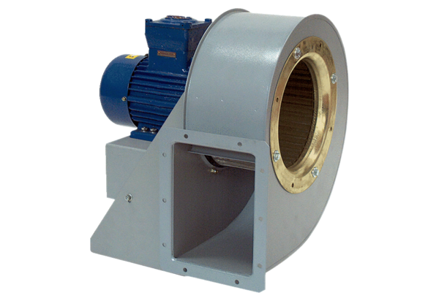Radiális légfúvó GRM HD 35/4-1 ExCsomagolási egység: 1 darabVálaszték: C
Termékszám: 0073.0409Gyártó: MAICO

